***ГКУСО «КУРСКИЙ СРЦН «НАДЕЖДА»***

Консультация педагога-психолога

отделения социальной реабилитации

О.А.Быстровой для родителей:

***«Вслушайтесь, что говорят ваши дети!»***

Общаясь с ребенком, удивляясь - как уже этот малыш много знает, мы, взрослые, не всегда задумываемся и понимаем, что это на­ша заслуга, наш вклад, наше влияние на развитие речи, *речевого мышления.* Мы формируем у растущего человека удивительный и сложный мир слов и несем за это нравственную ответственность. Называя предмет, действие, любое явление, событие, отмечая словом хорошее и плохое, доброе и злое, радостное и грустное, мы формиру­ем не только новые уникальные знания об окружающем мире вещей и людей, но и *эмоции*: сочувствия, сопереживания, содействия, которые определяются речью, речевым мышлением.

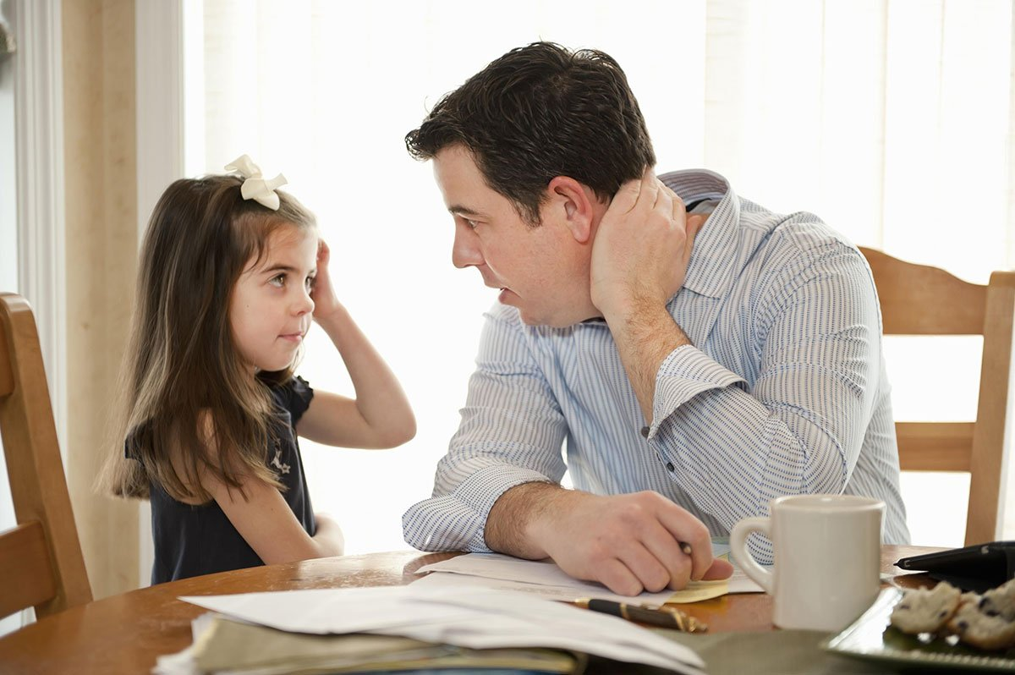

Были *опрошены* дети 6-7 лет. Им было предложено ответить на вопрос, чем отличается молодой человек от пожилого. Ответы «юных мыслителей» были весьма неожиданными. Они говорили: старый че­ловек часто хромает, ходит с палочкой, ничего не знает, ничего не помнит, все путает, ничем не интересуется и т.д. Откуда у малышей столько *отрицательных оценок*? Да это они копируют нас, взрослых. Это мы, часто не задумываясь, так говорим о старом человеке, иногда родном и близком. Ребенок все слышит и начинает уже сам давать оценки, копируя нас. Он уже усвоил урок неуважительного отноше­ния к старости, к пожилому человеку.

Поэтому даже маленьким детям следует чаще рассказывать о том, что может сделать человек-мастер, чем занимались его бабушка и дедушка, папа и мама, что они делают для людей полезного, нужного. И здесь *слово, сказанное взрослым*, выполняет особую функцию, соз­дает духовные ценности, учит пониманию добра и зла, хорошего и плохого.

Был проведен *эксперимент*. Детям 6-7 лет было предложено назвать «хорошие», «добрые» слова, содержащие положительную эмоциональную окраску. Все дети справились с заданием, но послу­шайте только, что они говорят. Для одних детей хорошие слова - Зем­ля, солнце, цветы, Родина, город, радуга. Для других - мама, мамочка, папа, бабушка, дедушка, птичка, собака. Для третьих (это в основном мальчики) хорошие слова - танкист, пулеметчик, летчик, шофер, радист, моряк, водитель, боец, таксист, десантник.

Какие же слова дети считали плохими? Мальчики: «Не бегай, не прыгай, не лазай, в воду не ходи, я тебе задам, я тебе покажу, ты еще меня узнаешь!» Видимо, мальчиков чаще наказывают, чаще ограни­чивают их действия. Девочки: «папка, мамка, панамка, цветок, бант». Спрашиваем, почему панамка плохое слово? Отвечает: «Она мне не лезет!» Это - особенности детской логики, детских представлений о плохом и хорошем, отраженные в речевых ассоциациях.

Особый интерес вызвало *обобщение негативных ассоциаций*. У *мальчиков* они отражают криминальные проявления в обществе: война, зло, преступники, бандиты, стрелять, убить, Чечня, жечь, грабить, воры, кровь - чего раньше, еще несколько лет назад, не наблю­далось в ассоциациях мальчиков этого возраста. Также назывались герои фильмов ужасов.

У *девочек* чаще всего отрицательными являлись герои сказок: Баба Яга, Кощей Бессмертный, дракон, чудовища, динозавры и мно­гие животные - тигр, змея, волк, медведь, а также герои фильмов ужа­сов. Как видим, у девочек сохранился более красочный, более много­образный мир позитивных ассоциаций.

Прислушиваясь к детским разговорам, мы в редких фразах не встретим ссылок на взрослых: «Мама сказала...», «Папа говорил...», «Бабушка велела...». И это понятно: своих убеждений, жизненного опыта у малыша еще так мало, что все сказанное взрослыми, близки­ми является для него непререкаемым авторитетом. Мы хотим, чтобы дети были отзывчивыми, не росли эгоистами. Но всегда ли родитель­ское слово помогает этому?

- Ты где это пропадал? - спрашивает мать своего ребенка.

- Мы во дворе каток расчищали...

- Расчищали... Я вот вижу, твой дружок Сережа умнее тебя: он ходит руки в боки, да посмеивается. А тебе нужнее всех...

Пусть мимоходом, невзначай, но мать дала сыну не лучший урок. Усвоив его, ребенок когда-то может поступить расчетливо уже по отношению к маме. Воспитывая детей, родители ни на минуту не должны забывать, что даже *случайно брошенная фраза* может сразу же опрокинуть родительский авторитет, свести на нет все то хорошее, что удалось заложить взрослым.

Ребенку непонятно, почему взрослые делают то, что запрещают делать детям. Например, отец бранится по телефону:

- А я плевать хотел на этого Дмитрия Петровича! Мне его ду­рацкая болтовня неинтересна...Все!

А сынишка тут как тут:

- Папа, а ты говорил, что ругаться нельзя...

- Это тебе нельзя, ты маленький, а мне можно, - отвечает отец, не остыв еще после телефонного разговора.

*Непоследовательность и противоречивость* между словами и по­ступками подрывает авторитет взрослого у ребенка, и он перестает уважать старших.

- Ты почему грубишь бабушке? - возмущается отец. А сынишка в ответ:

- Ты ей тоже всегда говоришь, чтобы она помалкивала и не вмешивалась не в свое дело...

Иногда взрослые делают детей *соучастниками*обмана или лжи. Дочь теряется и с недоумением смотрит на мать, которая уверяет со­седку, что их телефон испорчен. А когда соседка уходит, мама ворчит:

- Надоели! Ходят, грязь таскают, только и убирай за ними!

И тут же звонит папе на работу.

Нередки случаи, когда родители просто *отмахиваются от во­просов* ребенка: «Ты этого не поймешь», «Подрастешь — сам узна­ешь...» А ведь, не удовлетворив свое любопытство, ребенок обяза­тельно будет искать ответ в другом месте и может натолкнуться на ложь или даже цинизм.

*Все хорошее и все дурное, что скажете вы, как в зеркале, отра­жается в детях. Они видят все, все подмечают и во всем подражают вам. Помните об этом...*

**